Hacettepe Üniversitesi Bilgisayar Mühendisliği Bölümü
BİL323 İşletim Dizgeleri I Öğrencinin
Genel Sınav (27/01/2006) Adı Soyadı :
Prof.Dr. Ali SAATÇİ
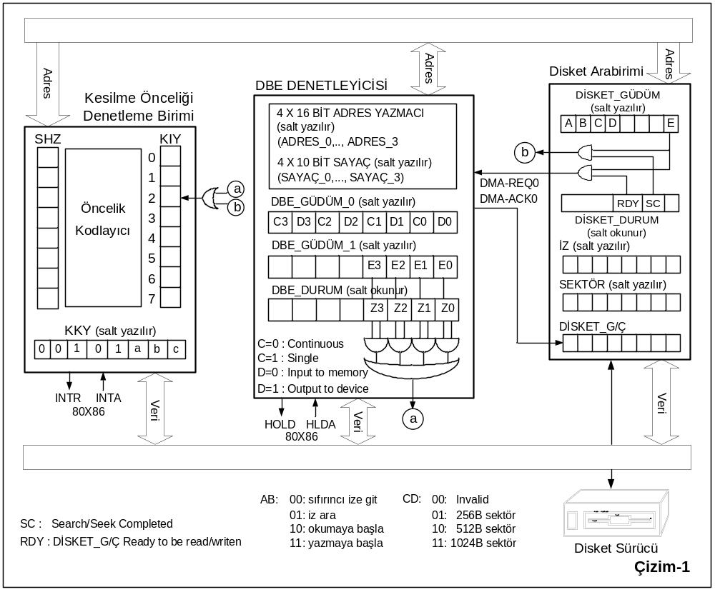
Soru-1. Çizim-1’de verilen konfigürasyonu taban alarak Disket Sürücü üzerinde {İZ_0-SEKTÖR_0} ikilisi ile tanımlanan 512 baytlık sektör içeriğinin, {İZ_1-SEKTÖR_1} ikilisi ile tanımlanan sektöre yazılması için gerekli başlatma kesimi ile kesilme yordamını veriniz (baslatma, kesilme).
Bunu yaparken:
- Arabirim ve yardımcı işleyiciler üzerindeki yazmaçların fiziksel adresleri olarak, Çizim-1’de verilen (SHZ, DİSKET_GÜDÜM, ADRES_0 gibi) yazmaç adlarını imge olarak kullanınız.
- Yazmaç içerik ve kimi değişmez değerleri olarak, imgeler yerine, yerine göre, ikili, onlu, onaltılı sayısal değerlere doğrudan yer veriniz.
- Ana bellekte aktarım yapılacak yastık alan adı olarak disk-buffer imgesini kullanınız.
- Veri kesim (data segment) tanımına yer vermeniz istenmemektedir.
Soru-2. Aşağıda, UNIX ortamında, birlikte çalışan işletim dizilerine ilişkin, Pthreads kitaplığında yer alan kimi işlevler verilmiştir.
  - Önce, işletim sistemleri, birlikte çalışan görevler konusu kapsamında öğrendiklerinizden yararlanarak bu işlevlerin nasıl ve ne amaçla kullanılacağına ilişkin bir görüş oluşturunuz. Bu bağlamda, pthread_cond_wait() ve pthread_cond_signal() işlevlerinin kullanım amaçlarını, monitor konusunda öğrendiklerinizden de yararlanarak açıklayınız. Bunu yaparken pthread_cond_wait() işlevinin argümanları arasında mutex değişkenine niye yer verilmiş olabileceğini açıklamayı unutmayınız.
  - Sonra, verilen son dört işlevi de kullanarak, N bayttan oluşan bir yastık üzerinden, üretici tüketici ilişkisi içinde bayt alış-verişi gerçekleştiren iki işletim dizisini C ile programlayınız.
üretici’nin yastığa yazacağı baytı klavyeden okuyacağı; tüketici’nin de yastıktan okuduğu baytı ekrana yazdıracağı varsayılacaktır.
Programınızda işletim dizisi yaratma-yoketme; koşul değişkeni yaratma-yoketme işlemlerine yer vermeniz istenmemektedir. Aşağıda, bu amaçlara dönük işlevler, diğer işlevlerin anlamlarını tamamlamak/pekiştirmek için verilmiştir.
int pthread_mutex_init (pthread_mutex_t *mut, NULL);
int pthread_mutex_destroy (pthread_mutex_t *mut);
int pthread_cond_init (pthread_cond_t *cond, NULL);
int pthread_cond_destroy (pthread_cond_t *cond);

int pthread_mutex_lock (pthread_mutex_t *mut);
int pthread_mutex_unlock (pthread_mutex_t *mut);
int pthread_cond_wait (pthread_cond_t *cond, pthread_mutex_t *mut);
int pthread_cond_signal (pthread_cond_t *cond);

